Группа компаний «Ярпожинвест» Общество с ограниченной ответственностью «Пожнанотех»

129128 город Москва улица Бажова дом 8 офис 18

ОГНЕТУШИТЕЛИ ВОЗДУШНО-ЭМУЛЬСИОННЫЕ ПЕРЕНОСНЫЕ ЗАКАЧНЫЕЕ

ОВЭ-2(з)-АВСЕ-01, ОВЭ-2(з)-АВСЕ-02, ОВЭ-4(з)-АВСЕ-01, ОВЭ-4(з)-АВСЕ-02, ОВЭ-5(з)-АВСЕ-01, ОВЭ-5(з)-АВСЕ-02, ОВЭ-6(з)-АВСЕ-01, ОВЭ-6(з)-АВСЕ-02, ОВЭ-8(з)-АВСЕ-01, ОВЭ-8(з)-АВСЕ-02, ОВЭ-10(з)-АВСЕ-01, ОВЭ-10(з)-АВСЕ-02

РУКОВОДСТВО ПО ЭКСПЛУАТАЦИИ

ПАСПОРТ

ТЕХНИЧЕСКОЕ ОПИСАНИЕ

Москва 2017

ВНИМАНИЕ!!!!

Зарядку, перезарядку, освидетельствование и техническое обслужи-вание огнетушителей производить только на заводе-изготовителе или на станциях технического обслуживания огнетушителей аккредитованных заводом изготовителем.

1 НАЗНАЧЕНИЕ ИЗДЕЛИЯ
Огнетушители воздушно-эмульсионные переносные закачные ОВЭ-2(з)-

АВСЕ-01, ОВЭ-2(з)-АВСЕ-02, ОВЭ-4(з)-АВСЕ-01, ОВЭ-4(з)-АВСЕ-02, ОВЭ-5(з)-АВСЕ-01, ОВЭ-5(з)-АВСЕ-02, ОВЭ-6(з)-АВСЕ-01, ОВЭ-6(з)-АВСЕ-02, ОВЭ-8(з)-АВСЕ-01, ОВЭ-8(з)-АВСЕ-02, ОВЭ-10(з)-АВСЕ-01, ОВЭ-10(з)-АВСЕ-02, (в даль-нейшем - огнетушители), предназначены для защиты помещений произво-дственного и хозяйственного назначения, применения на автомобильном, железнодорожном, речном транспорте и в бытовых условиях в качестве пер-вичных средств тушения пожаров классов А (твердых горючих веществ), В (жид-ких горючих веществ), С (газообразных горючих веществ) и электроустановок, находящихся под напряжением до 10 000 В.

Огнетушители ОВЭ-2(з)-АВСЕ-01, ОВЭ-4(з)-АВСЕ-01, ОВЭ-5(з)-АВСЕ-01, ОВЭ-6(з)-АВСЕ-01, ОВЭ-8(з)-АВСЕ-01, ОВЭ-10(з)-АВСЕ-01 предназначены для эксплуатации при температурах от 0 С до плюс 50 С.

Огнетушители ОВЭ-2(з)-АВСЕ-02, ОВЭ-4(з)-АВСЕ-02, ОВЭ-5(з)-АВСЕ-02, ОВЭ-6(з)-АВСЕ-02, ОВЭ-8(з)-АВСЕ-02, ОВЭ-10(з)-АВСЕ-02 предназначены для эксплуатации при температурах от минус 40 С до плюс 50 С.

Огнетушители не предназначены для тушения загораний щелочных и щелочноземельных металлов и других материалов, горение которых может про-исходить без доступа воздуха.
Огнетушители являются изделиями многоразового пользования.

2 ОСНОВНЫЕ ТЕХНИЧЕСКИЕ ПАРАМЕТРЫ И ХАРАКТЕРИСТИКИ
Таблица 1
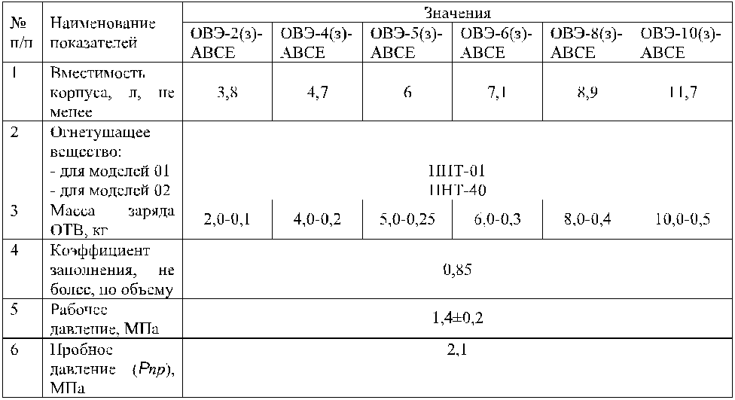

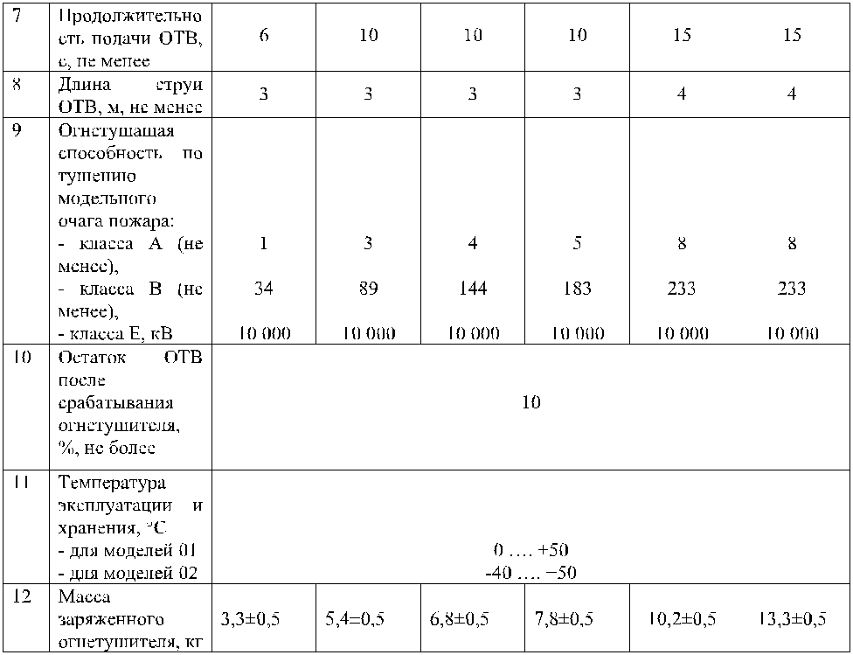

3 КОМПЛЕКТ ПОСТАВКИ ОГНЕТУШИТЕЛЯ

Таблица 2
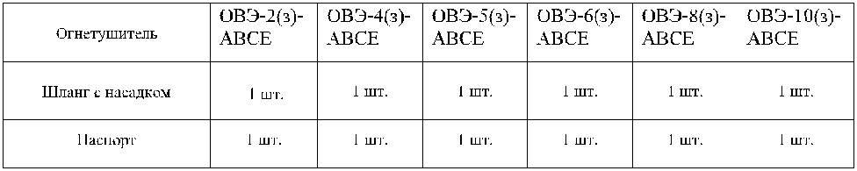

4 УСТРОЙСТВО И ПРИНЦИП РАБОТЫ ОГНЕТУШИТЕЛЯ

Принцип действия закачного огнетушителя основан на использовании дав-ления, создаваемого вытесняющим газом (сжатый воздух), для выброса огне-тушащего вещества на очаг горения.
Огнетушитель состоит из:
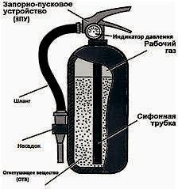
- Стального корпуса с внутренним полимерным покры-тием;

  - Сифонной трубки, внутри стального корпуса;

- Запорно-пускового устройства (ЗПУ), которое позво-ляет прерывать и вновь возобновлять подачу огнету-шащего вещества;

  - Индикатора давления;

- Гибкого шланга с насадком, с помощью которого огнетушащее вещество может быть направлено на очаг горения.

- Огнетушащего вещества (ОТВ);

Интенсивность выхода огнетушащего вещества из огнетушителя может изменяться в достаточно широких пределах и зависит от температуры окружа-ющей среды.

5 ПОРЯДОК РАБОТЫ С ОГНЕТУШИТЕЛЕМ ВО ВРЕМЯ ТУШЕНИЯ ПОЖАРА

5.1 Лица, эксплуатирующие огнетушитель, должны быть ознакомлены с пра-вилами применения и эксплуатации огнетушителя согласно настоящему руко-водству по эксплуатации.

5.2 Способ приведения огнетушителя в действие и его применения указаны на этикетке, нанесенной на корпус огнетушителя.

5.3 Перед применением необходимо проверить наличие давления на инди-каторе, поднести огнетушитель к очагу горения (не ближе, чем на один метр; подходить к очагу пожара нужно с наветренной стороны), сорвать пломбу, выдернуть чеку, снять шланг, и направить шланг с насадком на очаг горения, нажать на рычаг запорно-пускового устройства и начать тушение очага пожара,

- расстояния удобного для оператора и зависящее от размера очага горения и дальности струи ОТВ, приближаясь к нему по мере тушения, но не заступая внутрь очага.

6 УКАЗАНИЕ О МЕРАХ БЕЗОПАСНОСТИ

6.1 При тушении электрооборудования, находящегося под напряжением, не допускается подводить насадок или корпус огнетушителя к открытым токоведу-щим частям электроустановок для ближе чем на 1 метр.

6.2 В целях повышения безопасности при тушении электрооборудования, находящегося под напряжением до 10 000В (класс Е), рекомендуется использо-вать диэлектрические боты и перчатки, тушение производить путем многократ-ной кратковременной подачи ОТВ в очаг возгорания.

7 ПОРЯДОК ЭКСПЛУАТАЦИИ ОГНЕТУШИТЕЛЯ

7.1 После полного или частичного применения огнетушитель следует отпра-вить на перезарядку, заменив его однотипным резервным огнетушителем.

7.2 Огнетушитель необходимо размещать в легкодоступных и заметных мес-тах, где исключено попадание на него осадков, прямых солнечных лучей или нагрев огнетушителя выше плюс 50 °С.

7.3 Не допускается попадание влаги в шланг и на запорно-пусковое устро-йство огнетушителя. Беречь огнетушитель от ударов и механических повреж-дений.

7.4 Утечка заряда вытесняющего газа не допускается. Показания давления вытесняющего газа контролировать по индикатору давления, стрелка которого должна находится в рабочей зоне, отмеченной зеленным цветом на шкале.

7.5 Перезарядка и техническое обслуживание огнетушителя должны произ-водиться специализированными организациями, имеющими лицензию на дан-ный вид деятельности, с использованием специальной зарядной станции.

7.6 Огнетушащее вещество, используемое при перезарядке должно соотве-тствовать таблице 1.

7.7 В холодное время года огнетушители ОВЭ-2(з)-АВСЕ-01, ОВЭ-4(з)-АВСЕ-01, ОВЭ-5(з)-АВСЕ-01, ОВЭ-6(з)-АВСЕ-01, ОВЭ-8(з)-АВСЕ-01, ОВЭ-10(з)-АВСЕ-01 следует хранить в отапливаемом помещении.
7.8 Запрещается:

- Эксплуатировать огнетушитель с индикатором давления, имеющим меха-
нические дефекты;
- Эксплуатировать огнетушитель без чеки на запорно-пусковом устро-
йстве, опломбированной заводом-изготовителем или организацией, про-
изводившей перезарядку огнетушителя;

- Выполнять любые ремонтные работы и разборку огнетушителя при нали-
чии давления в корпусе огнетушителя;

- Подвергать удару огнетушитель;

  - Заполнять корпус огнетушителя вытесняющим газом вне защитного ограждения и от источника, не имеющего регулятора давления и маномет-ра;

- Направлять струю ОТВ при работе в сторону близко стоящих людей.

8 ТЕХНИЧЕСКОЕ ОБСЛУЖИВАНИЕ

8.1 Техническое обслуживание огнетушителя должно проводиться в соотве-тствии с требованиями законодательства. Техническое обслуживание подраз-деляют на:

- техническое обслуживание при установке огнетушителя;

- ежемесячное техническое обслуживание;

- ежегодное техническое обслуживание;

- испытание и перезарядка огнетушителя.

8.2 Техническое обслуживание при установке огнетушителя включает в себя: оценку комплектации, внешнего вида и технического состояния огнету-шителя, присвоение и нанесение номера на огнетушитель, определение места размещения и способа установки огнетушителя, произведение записей в руко-водстве по эксплуатации и в журнале учета и технического обслуживания огне-тушителей.

8.3 Ежемесячное техническое обслуживание огнетушителя включает: про-верку условий размещения огнетушителя внешний осмотр огнетушителя (оце-нивается наличие пломбы и состояние основных частей огнетушителя), кон-троль показаний индикатора давления, отметку в журнале.

8.4 Ежегодное техническое обслуживание включает в себя: осмотр по п.7.3, проверку срока эксплуатации огнетушителя.

8.5 Не реже одного раза в пять лет, а также сразу после применения и в слу-чае если показания индикатора давления не удовлетворительны огнетушитель должен быть отправлен в специализированную организацию для испытания и перезарядки огнетушащим веществом.

8.6 При перезарядке огнетушителя обязательно проверять целостность внут-реннего покрытия баллона.

9 ПОРЯДОК ТРАНСПОРТИРОВАНИЯ И ХРАНЕНИЯ

9.1 Транспортирование заряженных огнетушителей допускается всеми вида-ми транспорта (автомобильным, железнодорожным, речным, морским) в кры-тых транспортных средствах.

9.2 При транспортировании огнетушители не должны перемещаться внутри тары и подвергаться ударам.

9.3 Хранения и транспортирование огнетушителей должно осуществляться

- диапазонах температур:
  - для ОВЭ-2(з)-АВСЕ-01, ОВЭ-4(з)-АВСЕ-01, ОВЭ-5(з)-АВСЕ-01, ОВЭ-6(з)-АВСЕ-01, ОВЭ-8(з)-АВСЕ-01, ОВЭ-10(з)-АВСЕ-01 от 0 °С до плюс 50 °С;

  - для ОВЭ-2(з)-АВСЕ-02, ОВЭ-4(з)-АВСЕ-02, ОВЭ-5(з)-АВСЕ-02, ОВЭ-6(з)-АВСЕ-02, ОВЭ-8(з)-АВСЕ-02, ОВЭ-10(з)-АВСЕ-02 от минус 40 °С до плюс 50 °С.

10 ГАРАНТИИ ИЗГОТОВИТЕЛЯ

10.1 Изготовитель гарантирует соответствие огнетушителя требованиям ТУ 2829.22-002-02545086-2017, ГОСТ Р 51057 при соблюдении потребителем пра-вил эксплуатации, транспортирования и хранения огнетушителя, изложенных в технических условиях и в настоящем руководстве.

9.2 Гарантийный срок эксплуатации заряженного огнетушителя — 2 года со дня приемки ОТК, включая срок хранения.

10.3 Предприятие гарантирует устранение неисправностей, выявленных в период гарантийного срока эксплуатации.

10.4 Предприятие-изготовитель не несет ответственности в случае несоблю-дения торгующей организацией или владельцем огнетушителя правил хране-ния, транспортировки и эксплуатации огнетушителя, утери паспорта или отсу-тствия пломбы завода-изготовителя на запорно-пусковом устройстве огнету-шителя.

11 ИМЕЮЩИЕСЯ НА СЕРТИФИКАТЫ

Сертификат соответствия №__________________от _________до __________
Выданный органом по сертификации___________________________________

12 СВИДЕТЕЛЬСТВО О ПРИЕМКЕ ОГНЕТУШИТЕЛЯ

Огнетушитель воздушно-эмульсионный переносной закачной __________

заводской № ________________________________________________

соответствует ТУ 28.29.22-002-02545086-2017 и признан годным для эксплуа-тации.

Дата выпуска ______________________________________________________
(месяц, год)

Приемка ОТК ______________________________________________________

(подпись, штамп)

13 ТАБЛИЦА ЗАПОЛНЯЕМАЯ ПРИ ТЕХНИЧЕСКОМ ОБСЛУЖИВАНИИ

Таблица 3

14 СВИДЕТЕЛЬСТВО О ПРОДАЖЕ

Продан ___________________________________________________________

(наименование предприятия торговли)

Дата продажи___________________ Подпись руководителя________________

Штамп предприятия торговли.

ИЗГОТОВИТЕЛЬ

Общество с ограниченной ответственностью «Пожнанотех» Юридический адрес: 129128 г. Москва, ул. Бажова, д. 8, офис 18. Производство по адресу: 150034 г. Ярославль ул. Спартаковская д. 1д

